Informacja o podmiotach gospodarki narodowej wpisanych do rejestru REGON – luty 2024
12,2%
Wzrost liczby podmiotów nowo zarejestrowanych w porównaniu do poprzedniego miesiąca
Według stanu na koniec lutego 2024 roku do rejestru REGON wpisanych było 5 174,6 tys. podmiotów gospodarki narodowej. W lutym zarejestrowano 38,8 tys. nowych podmiotów tj. o 12,2% więcej niż miesiąc wcześniej.

Podmioty nowo zarejestrowane w rejestrze REGON
W porównaniu do poprzedniego miesiąca w lutym wzrosła liczba nowo zarejestrowanych podmiotów (o 12,2%). Wzrost liczby nowo zarejestrowanych podmiotów odnotowano w sekcji pozostała działalność usługowa, w szczególności w zakresie działalności klasyfikowanych do działu: działalności organizacji członkowskich.

Tablica 1. Podmioty gospodarki narodowej w rejestrze REGONª
WYSZCZEGÓLNIENIE | luty  2024 | styczeń 2024=100
OGÓŁEM podmioty gospodarki narodowej w rejestrze REGON | 5 174 635 | 100,4
Podmioty nowo zarejestrowane | 38 765 | 112,2
Podmioty wyrejestrowane | 19 081 | 67,0
Podmioty z zawieszoną działalnością | 758 517 | 100,6
ª dotyczy osób prawnych, jednostek organizacyjnych niemających osobowości prawnej oraz osób fizycznych prowadzących działalność gospodarczą (bez osób fizycznych prowadzących gospodarstwa indywidualne w rolnictwie).

Podmioty wyrejestrowane z rejestru REGON
Spadek o 40,9% liczby wyrejestrowanych spółek cywilnych w porównaniu do poprzedniego miesiąca
W lutym wyrejestrowano z rejestru REGON 19,1 tys. podmiotów, tj. o 33,0% mniej niż w poprzednim miesiącu. Odnotowano spadek liczby wyrejestrowanych spółek cywilnych (o 40,9%) oraz spółek handlowych (o 3,3%). Liczba wyrejestrowanych osób fizycznych prowadzących działalność gospodarczą zmniejszyła się (o 37,0%).

Podmioty z zawieszoną działalnością w rejestrze REGON
Wzrost liczby podmiotów z zawieszoną działalnością o 0,6% w porównaniu do poprzedniego miesiąca
Podmioty z zawieszoną działalnością wg stanu rejestru REGON na koniec lutego 2024 roku stanowiły 14,7% ogólnej liczby wpisanych podmiotów. Zarejestrowano wzrost liczby podmiotów z zawieszoną działalnością (o 0,6%) w porównaniu do poprzedniego miesiąca. Wzrost liczby podmiotów z zawieszoną działalnością odnotowano w sekcji działalność związana z kulturą, rozrywką i rekreacją (o 1,7%), informacja i komunikacja (o 1,6%), działalność profesjonalna, naukowa i techniczna (o 1,3%).

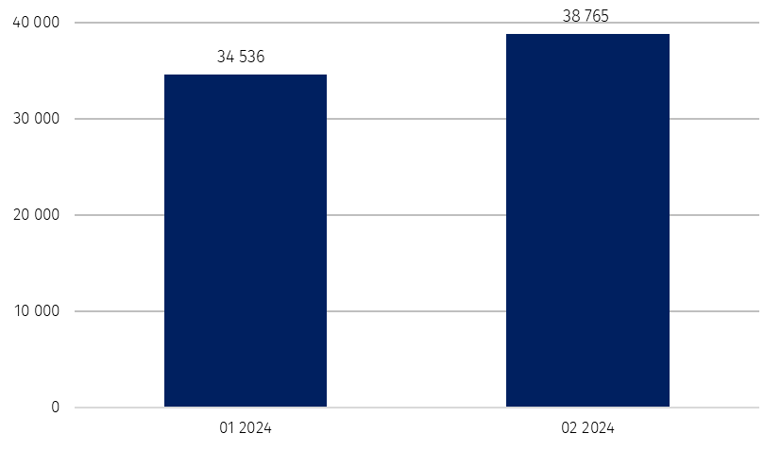
Wykres 1. Liczba podmiotów nowo zarejestrowanych w rejestrze REGON

Wykres 2. Liczba podmiotów nowo zarejestrowanych i wyrejestrowanych z rejestru REGON
wg sekcji PKD w lutym 2024 roku

Wykres 3. Liczba podmiotów z zawieszoną działalnością w rejestrze REGON

W przypadku cytowania danych Głównego Urzędu Statystycznego prosimy o zamieszczenie informacji: „Źródło danych GUS”, a w przypadku publikowania obliczeń dokonanych na danych opu-blikowanych przez GUS prosimy o zamieszczenie informacji: „Opracowanie własne na podstawie danych GUS”.

Opracowanie merytoryczne:  Departament Programowania, Koordynacji Badań  i Rejestrów  Zastępca Dyrektora Ireneusz Budzyński  Tel: 22 608 33 59 | Rozpowszechnianie:  Rzecznik Prasowy Prezesa GUS  Karolina Banaszek  Tel: 695 255 011
Wydział Współpracy z Mediami  Tel: 22 608 38 04  e-mail: obslugaprasowa@stat.gov.pl |   www.stat.gov.pl

@GUS_STAT

@GlownyUrzadStatystyczny

gus_stat

glownyurzadstatystycznygus

glownyurzadstatystyczny
Powiązane opracowania
Miesięczna informacja o podmiotach gospodarki narodowej w rejestrze REGON
Kwartalna informacja o podmiotach gospodarki narodowej w rejestrze REGON
Zmiany strukturalne grup podmiotów gospodarki narodowej w rejestrze REGON, 2022
Temat dostępny w bazach danych
Bank Danych Lokalnych (BDL)
Ważniejsze pojęcia dostępne w słowniku
Podmiot gospodarki narodowej
Forma prawna
Wykonywana działalność
Rodzaj działalności przeważającej

